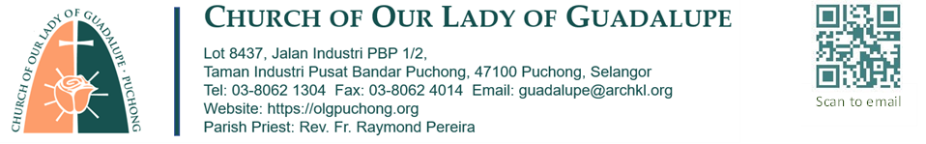
PERMOHONAN UNTUK PEMBAPTISAN BAYI/KANAK-KANAK
BUTRI-BUTIR ANAK
NAMA (seperti di BC/MyKad): …………………………………………………………………………………………………………………….……..
BC/MyKad NO: …………………………………………………………………………………. JANTINA: L | P (bulatkan)
TARIKH LAHIR : …………………..…….…….. TEMPAT LAHIR : ………………………………….………………………..………………
BUTIR-BUTIR IBUBAPA
Nama Bapa : ………………………………………………………………………………………… Agama: …………………………………….…..
Nama Ibu : ………………………………………………………………………………………..…. Agama: ………………………………….……..
Alamat :……………………………………………………………………………………………………………………………….……………….…………
…………………………………………………………………………………………………………………………………………………….……..
Telepon : Rumah : ………………………… Pejabat :……………………………… Mobil :……………..….…….….………….…..
Ibu-Bapa berkhawin di Geraja ……………………………………………………………………………………………………….….……….……
di……………………………………………………………………………………………………….. pada.……………………………………….…….
BUTIR-BUTIR SAKSI
Saksi Lelaki (nama Kristian): ………………………………….…………………………………………………………………………………………
Saksi Perempuan (nama Kristian): .………………………………………………………………………………………………………………….
TANDA-TANGAN
Tanda-tangan permohon: ………………………………………. Nama jika bukan ibubapa ……………………………..…………
Tanda-tanagan Penyelaras KED: ……………………………………… Zon: .…..….Nama KED:………..………………….…….
Nota: Borang ini diserahkan ke pejabat sa minggu sebelum tarikh pembaptisan. yuran RM25.00 adalah untuk lilin pembaptisan dan sijil. Dokumen yang perlu diserahkan adalah berikut;
- Potostat sijil lahir anak atau Mykad anak
- Potostat kad MyKad saksi-saksi di atas
SAKRAMEN PEMBAPTISAN DI PAROKI
Nama pembaptisan: ……………………………………………………………. akan menerima Sakramen Baptisan di Gereja Our Lady of Guadalupe pada: ………………..…………………………….………masa: …………………………………………………………
Dibaptis oleh: …………………………………………………………………….……………………………………………………………………..…….
Tarikh taklimat diadakan : ………………………………………..…..……………………masa: .…………………….…………………………

